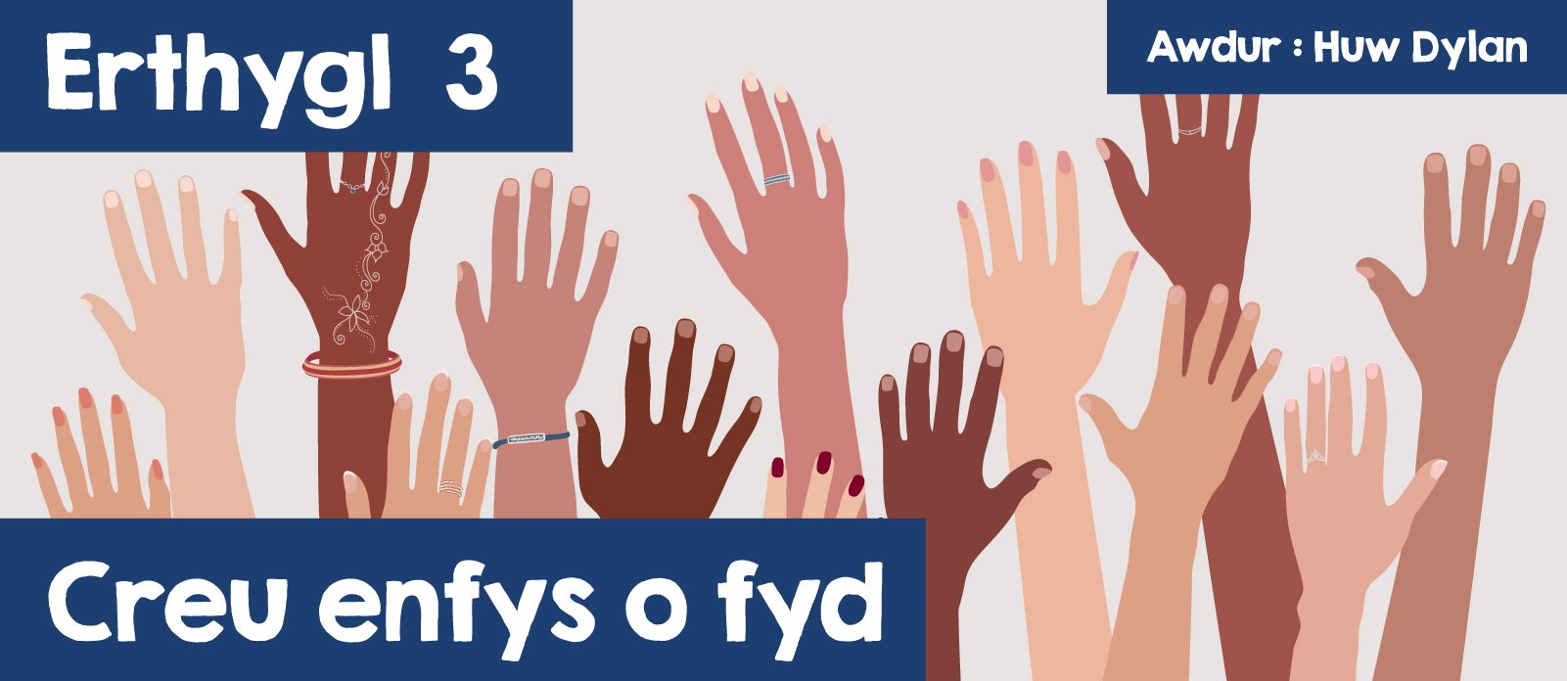

# CREU ENFYS O FYD

Ydach chi’n hoffi Coca Cola? Be sy’n eich taro am y fideo isod? Mae’n un o’r hysbysebion mwyaf llwyddiannus gafodd eu gwneud erioed. Fe’i ffilmiwyd yn 1971 ar fryniau uwchben Rhufain a chriw o bobl ifanc o bob rhan o’r byd yn dod at ei gilydd i yfed Coca Cola a chanu ‘I’d like to teach the world to sing in perfect harmony’. Pwrpas yr hysbyseb wrth gwrs oedd gwerthu Coca Cola ond roedd hefyd yn cynnwys neges bwysicach o lawer a’r darlun yna o fyd a phawb o bob lliw a llun yn cymysgu’n hapus gyda'i gilydd yn sicr yn un oedd yn apelio at gymaint o wahanol bobl. Edrychwch ar yr hysbyseb llawn ar YouTube - ydach chi’n cytuno ei fod yn llwyddo i gyfleu neges bwysig? Pam?

<https://youtu.be/ib-Qiyklq-Q>

Yn anffodus byd delfrydol ydi’r byd sydd yn yr hysbyseb, mae’r byd go iawn yn un tra gwahanol. Faint ohonoch chi sy’n gwylio’r newyddion bob nos? Sylwch ar faint o storïau sy’n ymwneud â Rhagfarn a gwahaniaethu o bob math - o ran hil, lliw croen, cefndir ethnig, crefydd, rhyw, oed, anabledd a llawer rheswm arall. Beth am edrych ar y newyddion am wythnos a gwneud tabl o’r storïau sy’n son am ragfarn a gwahaniaethu? Rhagfarn ydi barnu pobl heb fod gennych unrhyw wybodaeth, adnabyddiaeth na phrofiad ohonynt sy’n arwain at wahaniaethu sy’n golygu trin pobl yn wahanol, fel arfer mewn ffordd annheg, er enghraifft ar sail lliw eu croen. Pwysleisio’r gwahaniaethau rhwng pobl mae Rhagfarn a gwahaniaethu sy’n gallu arwain at wrthdaro a rhannu cymunedau yn erbyn ei gilydd.

Un stori drist iawn oedd ymosodiad trywanu tair merch ifanc yn Southport ac yna damcaniaethau ffug fod y dyn dan amheuaeth yn geiswr lloches Mwslimaidd.

<https://www.bbc.co.uk/news/articles/ckg2r3lxzedo.amp>



Ydach chi’n gwybod am enghreifftiau o ragfarn a gwahaniaethu sy’n digwydd yn eich ardal chi, naill ai yn yr ysgol neu yn y gymuned? Fe wnaeth Comisiynydd Plant Cymru adroddiad dan y teitl - ‘Cymerwch y peth o ddifri’: Profiadau Plant o Hiliaeth mewn Ysgolion Uwchradd. Dyma rannau o’r adroddiad –

*‘Rhannodd un grŵp eu bod wedi profi digwyddiad hiliol iawn gydag ysgol arall yn yr ardal, a gychwynnodd ar grŵp ‘WhatsApp’ gyda negeseuon hiliol – yn defnyddio iaith sarhaus fel ‘terfysgwr’ a ‘Nazi’, ond a waethygodd wedyn, nes bod cyswllt â’r heddlu. Teimlai’r myfyrwyr nad oedd rheolwyr yr ysgol yn cymryd y peth o ddifri.’  
‘Soniodd rhai merched ifanc Mwslimaidd oedd yn gwisgo sgarff ar eu pen am sylwadau fel ‘rwyt ti’n cuddio bom yn dy sgarf’ sydd wedi’u normaleiddio gymaint iddyn nhw nes eu bod nhw ddim yn adrodd amdanynt. Digwyddiad arall a rannwyd oedd hijab merch yn cael ei dynnu i ffwrdd, gan ei gadael yn llefain, a dywedodd y myfyrwyr nad oedd yr ysgol wedi cymryd hyn o ddifri. ‘  
Rhannodd un grŵp o blant fod bachgen yn eu dosbarth yn Indiaidd, a bod llawer o bobl yn eu dosbarth yn ei ddirmygu drwy siarad ag acen Indiaidd. Disgrifiodd y plant y bobl oedd yn gwneud hyn fel pobl Ddu, a dweud bod yr athro wedi ceryddu’r plant a gwneud iddyn nhw aros ar ôl ysgol, ond roedden nhw’n pryderu am yr effaith ar y bachgen a gafodd ei frifo.’ Fe glywsom ni gan rai bod cyfryngau cymdeithasol yn gwneud cyfraniad mawr at ‘ddoniolwch’ hiliaeth. Mae llawer o fideos TikTok hiliol yn cael eu rhannu, ac roedd eraill wedi cael fideos ciplun o bobl yn difrïo â’r ‘gair N’.*

Pam fod pobl a phlant yn gwahaniaethu a beth yw effaith y gwahaniaethu hynny ar bobl?

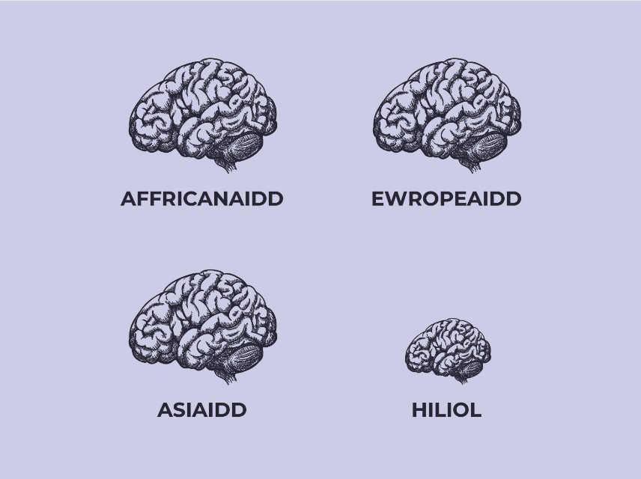

Beth ydi neges y poster uchod? Pam mae pobl yn gwahaniaethu yn erbyn pobl eraill? Mae nifer o resymau yn cynnwys rhagfarn tuag at y grŵp arbennig yna o bobl a hynny’n arwain at deimladau negyddol tuag atynt, y teimlad eu bod yn well na’r bobl hynny, ofn a gweld pobl wahanol fel bygythiad, stereoteipio a dylanwad y cyfryngau a’r cyfryngau cymdeithasol.

Ond beth ydi effaith rhagfarn a gwahaniaethu ar bobl? Ceisiwch roi eich hun yn sgidiau rhai o’r disgyblion yn adroddiad y Comisiynydd Plant. Sut fyddech chi’n teimlo pe bai chi’n clywed geiriau cas ddydd ar ôl dydd?



Gall gwahaniaethu achosi problemau iechyd meddwl a all arwain at hunan-barch isel, straen cronig, a chamddefnyddio sylweddau. Gall hefyd wneud problemau iechyd meddwl yn waeth ac atal pobl rhag cael cymorth. Gall straen sy'n gysylltiedig â gwahaniaethu arwain at bryder ac iselder, hyd yn oed mewn plant. Gall gwahaniaethu effeithio ar berthnasoedd gyda ffrindiau, teulu a chydweithwyr ac effeithio ar iechyd cyffredinol gan gynnwys pwysedd gwaed.

Beth felly sydd gan grefyddau i ddweud am ragfarn a gwahaniaethu? Wel mae yna debygrwydd mawr yn safbwynt pob un o brif grefyddau’r byd. Mae Cristnogaeth yn dysgu bod pob math o ragfarn a gwahaniaethu yn anghywir. Mae’r Beibl yn pwysleisio bod pobl yn cael eu creu yn gyfartal ar ddelw Duw. Ysgrifennodd yr Apostol Paul yn ei Lythyr at y Galatiaid, "Nid oes nac Iddew na Groegwr, na chaeth na rhydd, gwryw na benyw, yr ydych oll yn un yng Nghrist Iesu". Mae llawer o Gristnogion heddiw yn brwydro yn erbyn rhagfarn a gwahaniaethu o bob math.

Mae Islam yn dysgu bod Duw wedi rhoi'r hawl i fodau dynol i gydraddoldeb, ac na ddylid gwahaniaethu yn erbyn unrhyw un ar sail eu hil, lliw croen, man geni, neu genedligrwydd. Mae Sikhiaeth yn dysgu bod rhagfarn a gwahaniaethu yn agweddau a gweithredoedd sy'n achosi i bobl gael eu trin yn wahanol, ac y dylai pawb gael eu trin yn gyfartal, waeth beth fo'u hil, rhyw, anabledd, dosbarth neu gyfoeth. Mae nifer o Sikhiaid yn credu yn undod dynoliaeth ac yn ymarfer eu credoau trwy eu gweithredoedd yn y gymuned ac yn y gurdwara. Er enghraifft, mae Sikhiaid yn aml yn gwirfoddoli i goginio a gweini bwyd i bawb yng nghegin y gurdwara, a elwir yn langar, fel gweithred elusennol.

Mae Dharma Hindŵaidd yn dysgu bod Brahman yn bresennol ym mhopeth, felly mae rhagfarn a gweithredoedd gwahaniaethol yn cael eu hystyried yn anghywir. Mae nifer o Hindŵiaid hefyd yn credu mewn ahimsa, sef y syniad o osgoi niweidio unrhyw beth byw, gan gynnwys yn feddyliol, yn emosiynol neu'n gorfforol. Dylai Hindŵiaid geisio byw bywydau tosturiol a gofalgar, a gallant helpu'r rhai mewn angen neu roi elusen. Maent hefyd yn credu mewn dangos parch at bob bod byw, gan gynnwys anifeiliaid, oherwydd bod gan bob un ohonynt ran o Brahman ynddynt.

Ond beth all crefyddau ei wneud i gael gwared o ragfarn a gwahaniaethu a helpu’r rhai sy’n dioddef? Gall arweinwyr crefyddol roi cymorth ymarferol ac ysbrydol i rai sy’n dioddef o wahaniaethu. Gallant drefnu cyfarfodydd i dynnu sylw at faterion, sefydlu grwpiau cymorth, a gweddïo gyda phobl. Mae’n bosibl i arweinwyr crefyddol ddefnyddio gwasanaethau ysgol i hyrwyddo goddefgarwch a harmoni. Gallant hefyd annog parch at amrywiaeth crefyddol a diwylliannol. Gall cymunedau crefyddol leihau rhagfarn trwy fod yn fwy cynhwysol. Gall hyn gynnwys arwain aelodau i dderbyn safbwyntiau lluosog.

Gall addysg ac addysg Crefydd, Gwerthoedd a Moeseg (CGM) yn benodol ddysgu am grefyddau eraill a drwy hynny annog goddefgarwch tuag at draddodiadau gwahanol a herio pobl i gyflawni delfrydau cydraddoldeb. Gall athrawon sicrhau bod myfyrwyr yn deall nad oes lle i lefaru casineb yn yr ysgol.

Efallai’n bwysicach – be fedrwch chi ei wneud?



Sut all yr enfys fod yn ddelwedd o fyd heb ragfarn a gwahaniaethu? Meddyliwch!

Allwch chi feddwl am symbol arall fyddai'n gweithio?